附件：
三江学院学生网上评教流程
一、登陆评价系统
登录方式一：输入http://www.sju.edu.cn进入三江学院主页，单击智慧三江，从应用中心（输入用户名：学生学号、密码：身份证后8位）进入教务系统。如下图：
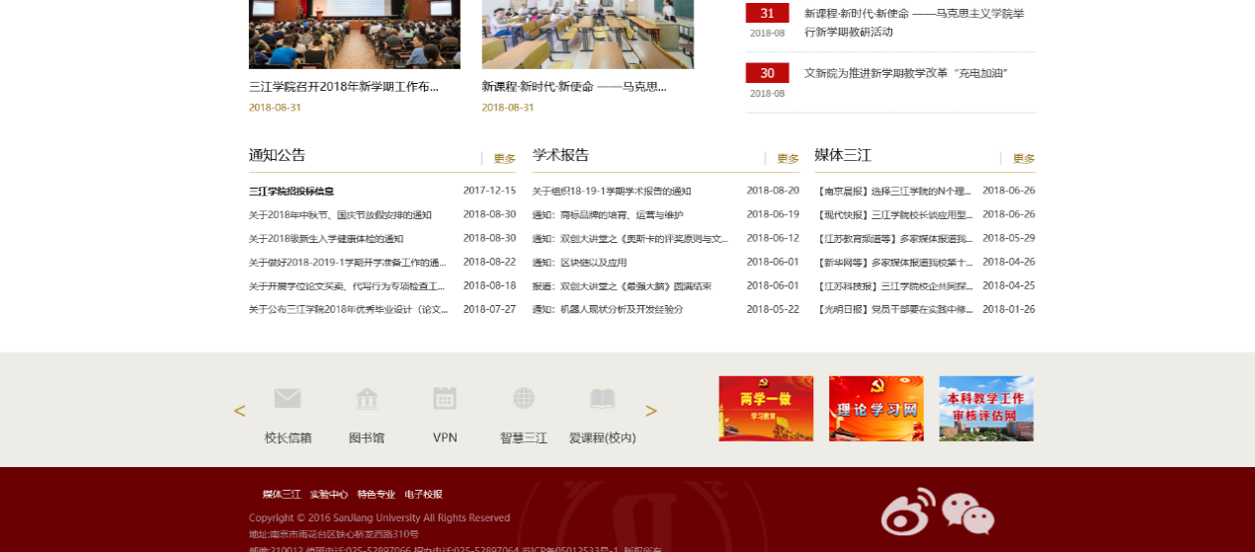
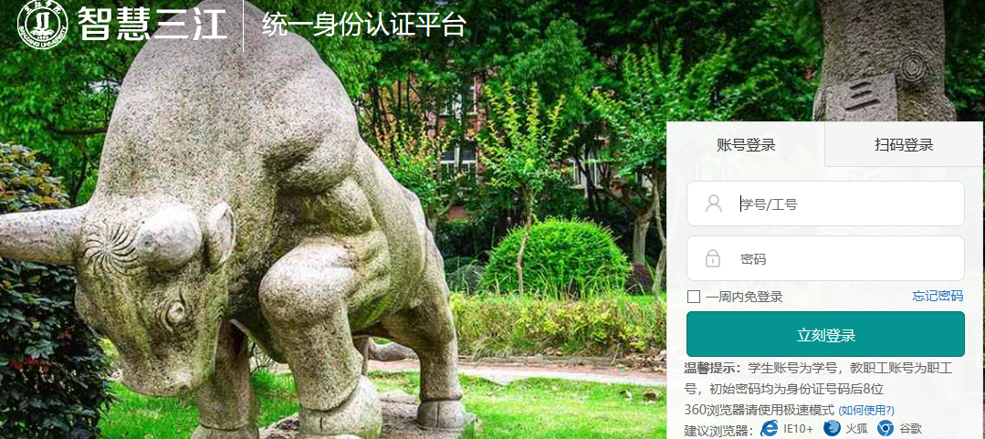
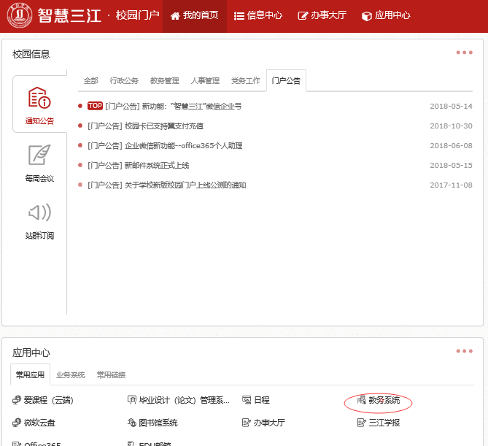

登录方式二：输入http://jw.sju.edu.cn，登陆三江学院教学综合信息服务平台，输入学号及密码（如密码遗忘请点击“忘记密码了”，通过校内邮箱（学生学号@stu.sju.edu.cn）按如下图步骤找回密码。
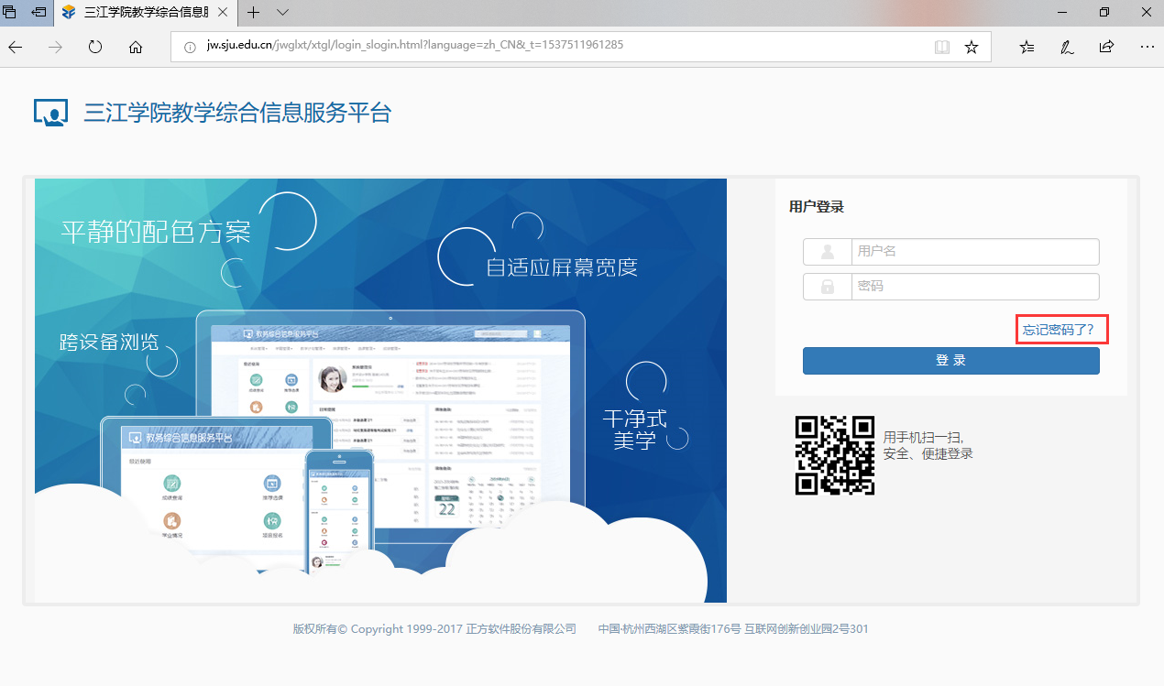
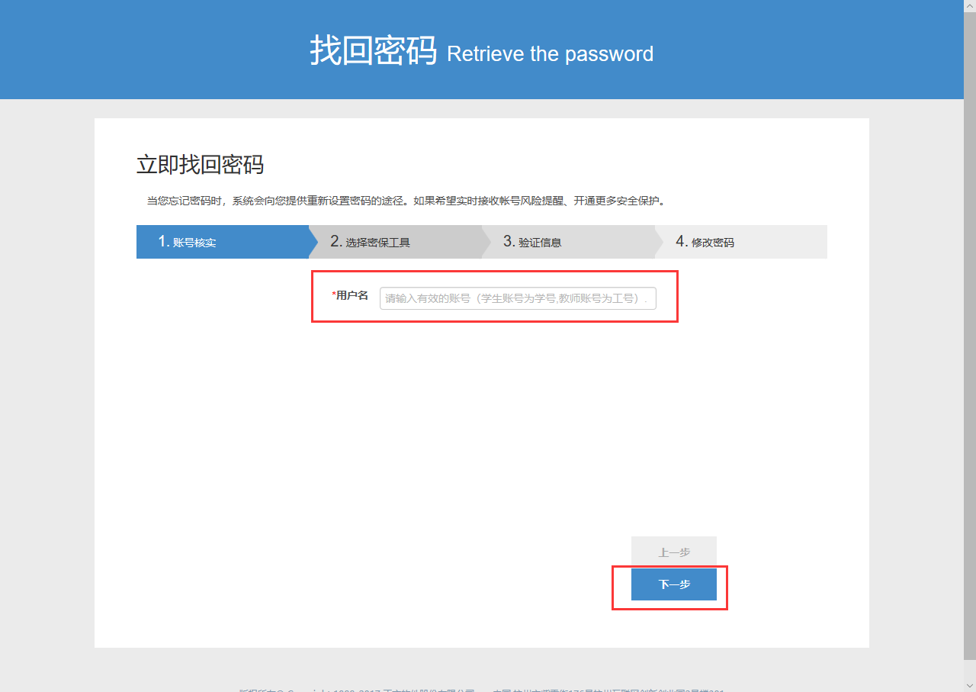
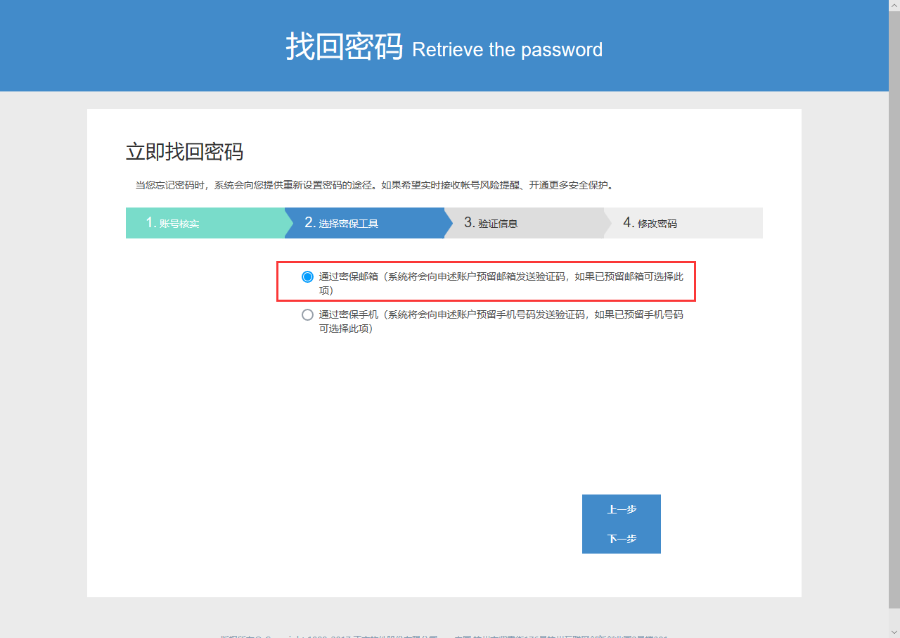
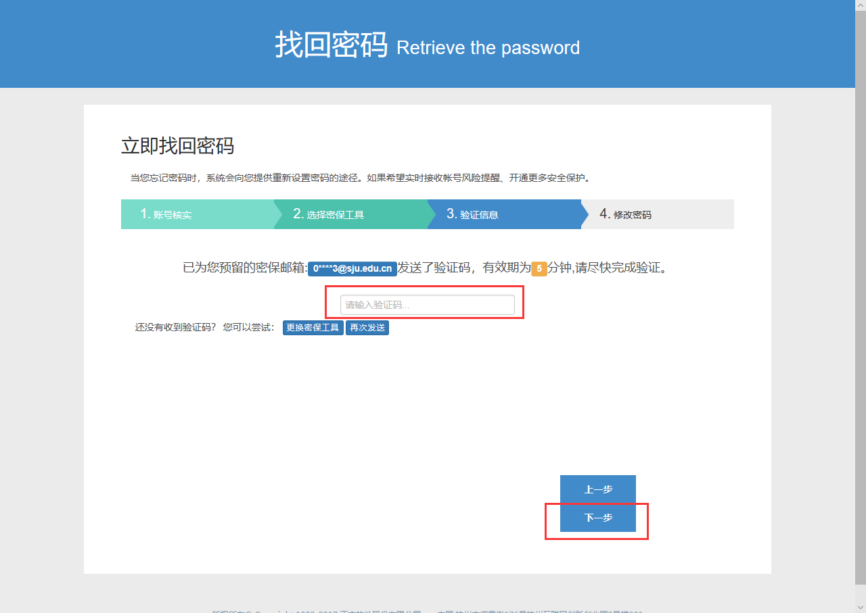
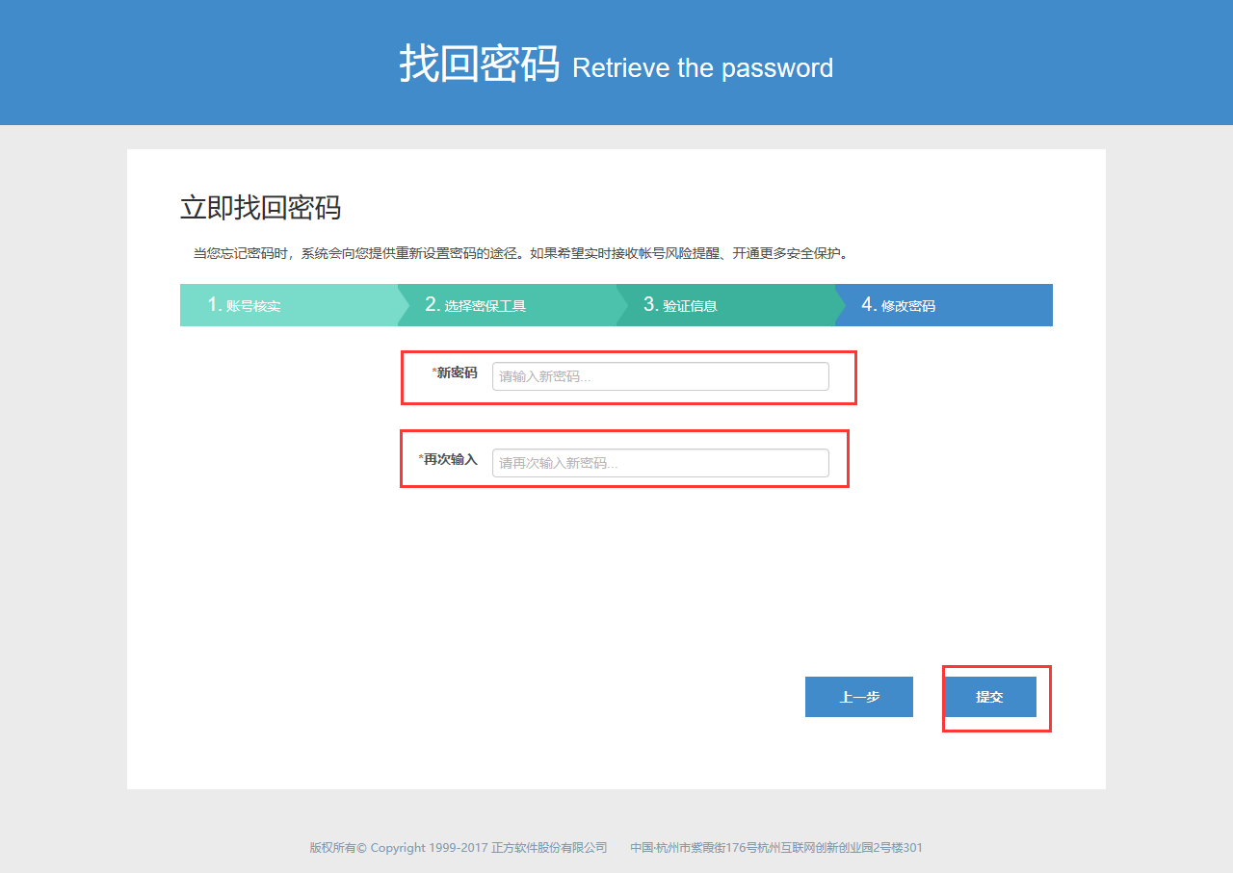
二、学生评教

学生在教学评价中填写相应内容。
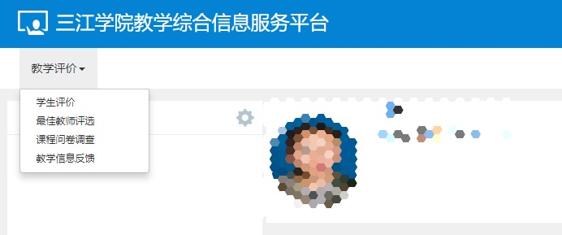
（1）在上方的导航菜单中依次选择“教学评价”、“学生评价”，可以看到学生本人本学期全部课程列表；

（2）选择要评价的课程，进入评价页面，依次完成以下4个步骤的操作。
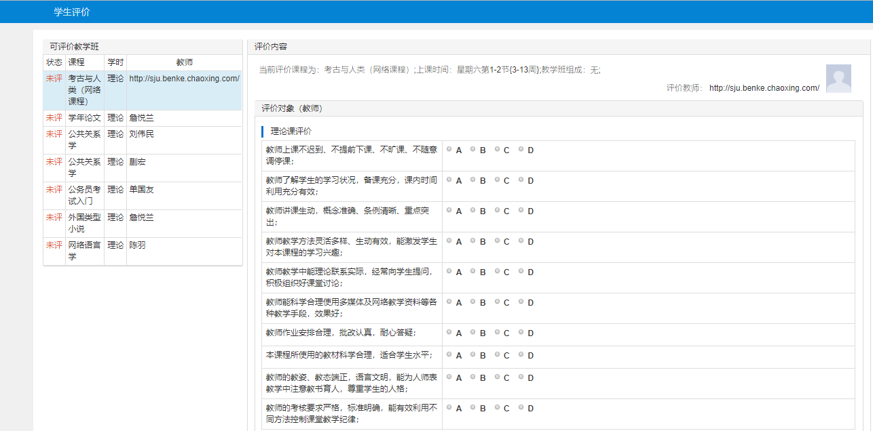
1.选择某一门具体课程
2.对教师的教学进行评价

三、查看评价结果

在评价过程中，可以选择其他课程查看已保存的评价结果。待所有评价结束后，再点“提交”按钮完成评价。
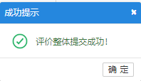

3.若有其他建议，请在此处填写

4.每评价一门课程保存一次，待所有课程评完后，再点“提交”按钮。

三、查看评价结果

在评价过程中，可以选择其他课程查看已保存的评价结果。待所有评价结束后，再点“提交”按钮完成评价。

